MATERI MEKANIKA
FLUIDA DINAMIS

Dosen Pengampu :
Drs. I Dewa Putu Nyeneng, M.Sc.
Dr. Doni Andra, S.Pd., M.Sc.



Disusun Oleh:
RIRIN ORISKA
2013022010

FAKULTAS KEGURUAN DAN ILMU PENDIDIKAN
JURUSAN PENDIDIKAN MATEMATIKA DAN ILMU PENGETAHUAN ALAM
PROGRAM STUDI PENDIDIKAN FISIKA
UNIVERSITAS LAMPUNG
2021

- FLUIDA DINAMIS
Fluida dinamis adalah fluida yang mengalami perpindahan bagian-bagiannya. Pokok-pokok bahasan yang berkaitan dengan fluida bergerak antara lain, persamaan kontinuitas, hukum Bernoulli dan penerapan hukum Bernoulli. Sebelum membahas lebih lanjut, sebaiknya anda pahami terlebih dahulu mengenai fluida Ideal dan jenis aliran fluida.
Fluida ideal merupakan fluida yang tidak dapat dimampatkan atau dikatakan sebagai fluida yang tidak kompresibel, artinya volume dan massa jenisnya tidak berubah karena pengaruh tekanan.
Adapun ciri-ciri fluida Ideal sebagi berikut:
- Tidak kompresibel, adamya perubahan tekanan tidak mengubah volume fluida.
- Tanpa gesekan, Pada saat fluida mengalir, gesekan antara fluida dengan dinding tempat mengalir dapat diabaikan.
- Aliran stasioner, Setiap partikel fluida mempunyai garis alir tertentu dan untuk luas penampang yang sama mempunyai laju aliran yang sama.

Jenis-jenis aliran fluida antara lain:
- Aliran Lamiar
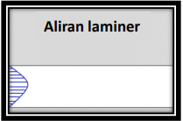
Gambar 1. Aliran Lamier
Aliran Laminer yaitu aliran berlapis. Kecepatan partikel fluida disetiap titik pada garis arus searah dengan garis singgung di titik itu. Aliran laminar dijumpai pada air yang dialirkan melalui pipa atau selang.

- Aliran Turbulen
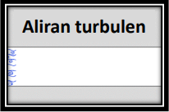
Gambar 2. Aliran Turbulen
Aliran Turbulen terjadi ketika melebihinya kelajuan suatu fluida tertentu. Ditandai dengan adanya aliran berputar. Ada partikel-partikel yang memiliki arah gerak berbeda bahkan berlawanan dengan arah gerak keseluruhan. Aliran turbulen sering dijumpai di sungai-sungai dan selokan-selokan.

- PERSAMAAN KONTINUITAS
Persamaan kontinuitas menghubungkan kecepatan fluida di suatu tempat dengan tempat lain. Perhatikanlah gambar 3.!
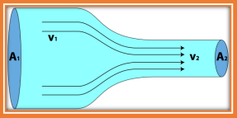
Gambar 3. Debit fluida yang masuk sama dengan yang keluar
Debit aliran fluida adalah besaran laju volume atau jumlah volume fluida yang mengalir persatuan waktu.
$$Q=\frac{∆V}{∆t}$$
Debit aliran fluida sesaat merupakan turunan pertama dari fungsi volume (V) terhadap waktu (t).
$$Q=\frac{dV}{dt}$$
Volume fluida yang mengalir setiap satuan waktu (debit) merupakan perkalian antara luas penampang dengan laju aliran fluida.
$$Q=A×V=V/t$$

Persamaan kontinuitas menyatakan bahwa debit aliran fluida selalu konstan.
$$Q_{1}=Q_{2}=…=Q_{n}$$
$$A_{1}V_{1}=A_{2}V_{2}=…=A_{n}V_{n}$$
$AV$= konstan

- HUKUM BERNOULLI
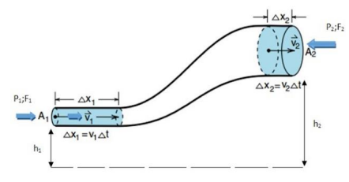
Gambar 4. Skema hukum Bernoulli
Hukum Bernoulli menyatakan hubungan besaran fluida dalam pipa antara tekanan, ketinggian, dan laju dinamika.
$$p+ρgh+\frac{1}{2}ρv^{2}=konstan$$
$$P_{1}+\frac{1}{2}ρv_{1}^{2}+pgh_{1}=P_{2}+\frac{1}{2}ρv_{2}^{2}+pgh_{2}$$
Dengan keteragan:
P : tekanan (Pa)
$ρ$ : massa jenis fluida (kg/m )
g : percepatan gravitasi (m/s )
h : tinggi benda (m)
v : laju fluida (m/s)

- PENERAPAN HUKUM BERNOULLI
- Percobaan Torricelli
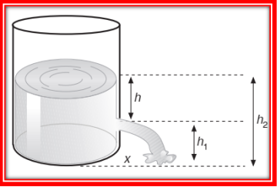
Gambar 5. Skema percobaan Torricelli
Kecepatan air keluar
$$v=\sqrt{2gh}$$
Jarak jatuh air
$$x=vt$$
$$x=2\sqrt{h_{1}h_{2}}$$
Waktu jatuh di tanah
$$h_{2}=\frac{1}{2}gt^{2}$$
$$t=\sqrt{\frac{2h_{2}}{g}}$$
Dengan keterangan:
$h_{1}$ : tinggi dari permukaan zatcair ke lubang (m)
$v$ : kecepatan air keluar (m/s)
$h_{2}$ : tinggi dari lubang ke dasar bejana (m)
$t$: waktu jatuh air di tanah (s)
$x$ : jarak jatuh air di tanah (m)

- Pesawat Terbang
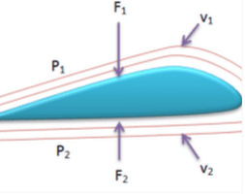
Gambar 6. Skema sayap pesawat
Pesawat terbang dapat terangkat ke udara karena kelajuan udara yang melalui sayap pesawat bagian sisi atas lebih besar daripada bagian sisi bawah.
$$F_{1}-F_{2}=\left(P_{1}{-P}_{2}\right)A$$
$$F_{1}-F_{2}=\frac{1}{2}ρ\left(v_{2}^{2}-v_{1}^{2}\right)A$$
Pesawat akan terangkat bila kecepatan aliran udara dibagian atas sayap (v₁) lebih besar dari kecepatan alira udara di bawah sayap (v₂) yang mengakibatkan tekanan udara bagian bawah (P₂) lebih besar dari tekanan udara bagian atas (P₁). Perbedaan tekanan inilah yang menentukan gaya angkat pesawat.

- Pipa Venturimeter
Venturimeter adalah alat yang dipergunakan untuk mengukur kecepatan aliran fluidaada 2 jenis Vemturimeter
- Venturimeter tanpa manometer
- Venturimeter dengan manometer
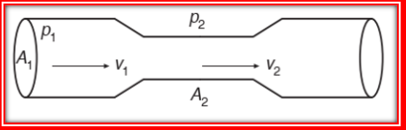
Gambar 7. Skema pipa venturimeter
$$P+\frac{1}{2}ρv^{2}=konstan$$
- Pipa venturi tanpa manometer
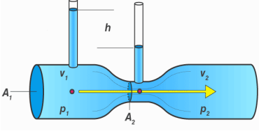
Gambar 8. Skema pipa venturi tanpa manometer
$$v_{1}=\sqrt{\frac{2gh}{{\left(\frac{A_{1}}{A_{2}}\right)}^{2}-1}}$$
$$v_{2}=\sqrt{\frac{2gh}{{1-\left(\frac{A_{1}}{A_{2}}\right)}^{2}}}$$

- Pipa venturi dengan manometer
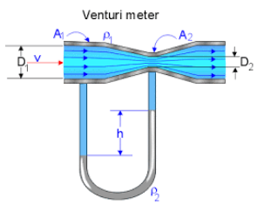
Gambar 9. Skema pipa venturi dengan manometer
$$v_{1}=\sqrt{\frac{2gh(ρ_{Hg}-ρ_{f})}{ρ_{1}\left[{\left(\frac{A_{1}}{A_{2}}\right)}^{2}-1\right]}}$$
$$v_{2}=\sqrt{\frac{2gh(ρ_{Hg}-ρ_{f})}{ρ_{1}\left[{1-\left(\frac{A_{1}}{A_{2}}\right)}^{2}\right]}}$$
- Pipa Pitot (alat pengukur kecepatan pesawat)
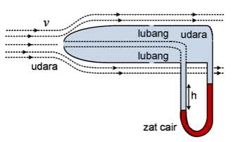
Gambar 10. Skema pipa pitot
Tabung pitot merupakan alat yang digunakan untuk mengukur laju aliran suatu gas atau udara. Dengan mengetahui perbedaan ketinggian raksa pada kedua kaki manometer, aliran gas dapat ditentukan kelajuannya.
$$v=\sqrt{\frac{2ρ_{f}gh}{ρ_{u}}}$$
Dengan keterangan:
v : kecepatan aliran udara (m/s)
g : percepatan grafitasi (m/s²)
h : beda tinggi zat cair (m)
$ρ_{u}$ : massa jenis udara mengalir (kg/m³)
$ρ_{f}$ : massa jenis zat cair dalam manometer (kg/m³)

